**T.C**

**YENİMAHALLE KAYMAKAMLIĞI**

**ŞEHİT MUSTAFA ERDAL İLKOKULU MÜDÜRLÜĞÜ**

**2019-2023 STRATEJİK PLANI**

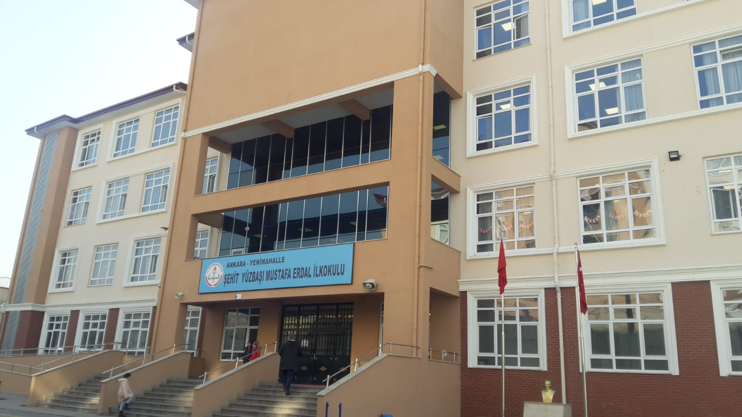

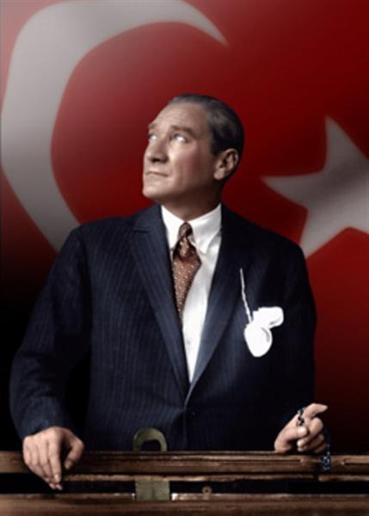

**Çalışmadan,**

**Öğrenmeden,**

**Yorulmadan**

**Rahat Yaşamanın Yollarını Aramayı**

**Alışkanlık Haline Getirmiş Uluslar;**

**Önce Onurlarını**

**Sonra Özgürlüklerini**

**Daha Sonra Da Geleceklerini**

**Kaybetmeye Mahkumdurlar**

ataimza             
                                                  Mustafa Kemal ATATÜRK

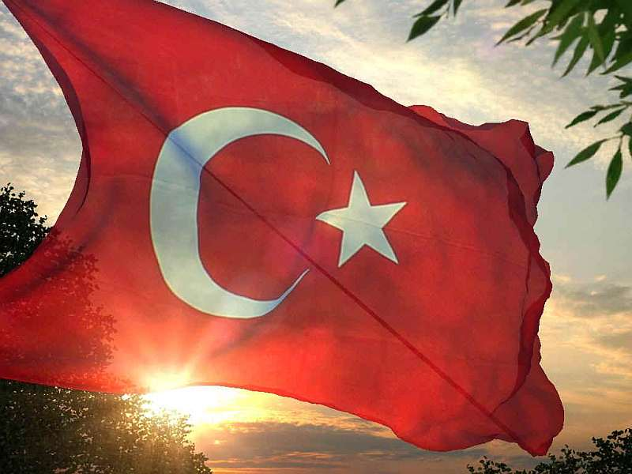

|  |  |
| --- | --- |
| **İSTİKLAL MARŞI**  Korkma, sönmez bu şafaklarda yüzen al sancak; Sönmeden yurdumun üstünde tüten en son ocak.  O benim milletimin yıldızıdır, parlayacak;  O benimdir, o benim milletimindir ancak.   Çatma, kurban olayım, çehreni ey nazlı hilâl!  Kahraman ırkıma bir gül! Ne bu şiddet, bu celâl?  Sana olmaz dökülen kanlarımız sonra helâl...  Hakkıdır, Hakk’a tapan, milletimin istiklâl!   Ben ezelden beridir hür yaşadım, hür yaşarım.  Hangi çılgın bana zincir vuracakmış? Şaşarım!  Kükremiş sel gibiyim, bendimi çiğner, aşarım.  Yırtarım dağları, enginlere sığmam, taşarım.   Garbın afakını sarmışsa çelik zırhlı duvar,  Benim iman dolu göğsüm gibi serhaddım var.  Ulusun, korkma! Nasıl böyle bir imanı boğar,  “Medeniyet!” dediğin tek dişi kalmış canavar?   Arkadaş! Yurduma alçakları uğratma, sakın.  Siper et gövdeni, dursun bu hayâsızca akın.  Doğacaktır sana va’dettiği günler Hakk’ın...  Kim bilir, belki yarın, belki yarından da yakın. | Bastığın yerleri “toprak!” diyerek geçme, tanı:  Düşün altındaki binlerce kefensiz yatanı.  Sen şehit oğlusun, incitme, yazıktır, atanı:  Verme, dünyaları alsan da, bu cennet vatanı.  Kim bu cennet vatanın uğruna olmaz ki feda?  Şüheda fışkıracak toprağı sıksan, şüheda!  Canı, cananı, bütün varımı alsın da Huda,  Etmesin tek vatanımdan beni dünyada cüda.  Ruhumun senden, İlâhî, şudur ancak emeli:  Değmesin mabedimin göğsüne namahrem eli.  Bu ezanlar ki şahadetleri dinin temeli-  Ebedî yurdumun üstünde benim inlemeli.   O zaman vecd ile bin secde eder-varsa-taşım,  Her cerihamdan, ilâhî, boşanıp kanlı yaşım,  Fışkırır ruh-ı mücerret gibi yerden naşım;  O zaman yükselerek arşa değer belki başım.   Dalgalan sen de şafaklar gibi ey şanlı hilâl!  Olsun artık dökülen kanlarımın hepsi helâl.  Ebediyen sana yok, ırkıma yok izmihlâl:  Hakkıdır, hür yaşamış, bayrağımın hürriyet; Hakkıdır, Hakk’a tapan, milletimin istiklâl.  **Mehmet Akif ERSOY** |

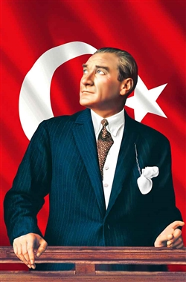

**ATATÜRK’ÜN GENÇLİĞE HİTABESİ**

Ey Türk gençliği! Birinci vazifen, Türk istiklâlini, Türk cumhuriyetini, ilelebet, muhafaza ve müdafaa etmektir.

Mevcudiyetinin ve istikbalinin yegâne temeli budur. Bu temel, senin, en kıymetli hazinendir. İstikbalde dahi, seni, bu hazineden, mahrum etmek isteyecek, dâhilî ve haricî, bedhahların olacaktır. Bir gün, istiklâl ve cumhuriyeti müdafaa mecburiyetine düşersen, vazifeye atılmak için, içinde bulunacağın vaziyetin imkân ve şeraitini düşünmeyeceksin! Bu imkân ve şerait, çok nâmüsait bir mahiyette tezahür edebilir. İstiklâl ve cumhuriyetine kastedecek düşmanlar, bütün dünyada emsali görülmemiş bir galibiyetin mümessili olabilirler. Cebren ve hile ile aziz vatanın, bütün kaleleri zapt edilmiş, bütün tersanelerine girilmiş, bütün orduları dağıtılmış ve memleketin her köşesi bilfiil işgal edilmiş olabilir. Bütün bu şeraitten daha elîm ve daha vahim olmak üzere, memleketin dâhilinde, iktidara sahip olanlar gaflet ve dalâlet ve hattâ hıyanet içinde bulunabilirler. Hattâ bu iktidar sahipleri şahsî menfaatlerini, müstevlilerin siyasî emelleriyle tevhit edebilirler. Millet, fakr u zaruret içinde harap ve bîtap düşmüş olabilir.

Ey Türk istikbalinin evlâdı! İşte, bu ahval ve şerait içinde dahi, vazifen; Türk istiklâl ve cumhuriyetini kurtarmaktır! Muhtaç olduğun kudret, damarlarındaki asîl kanda, mevcuttur!

ataimza             
                                                 Mustafa Kemal ATATÜRK

**SUNUŞ**

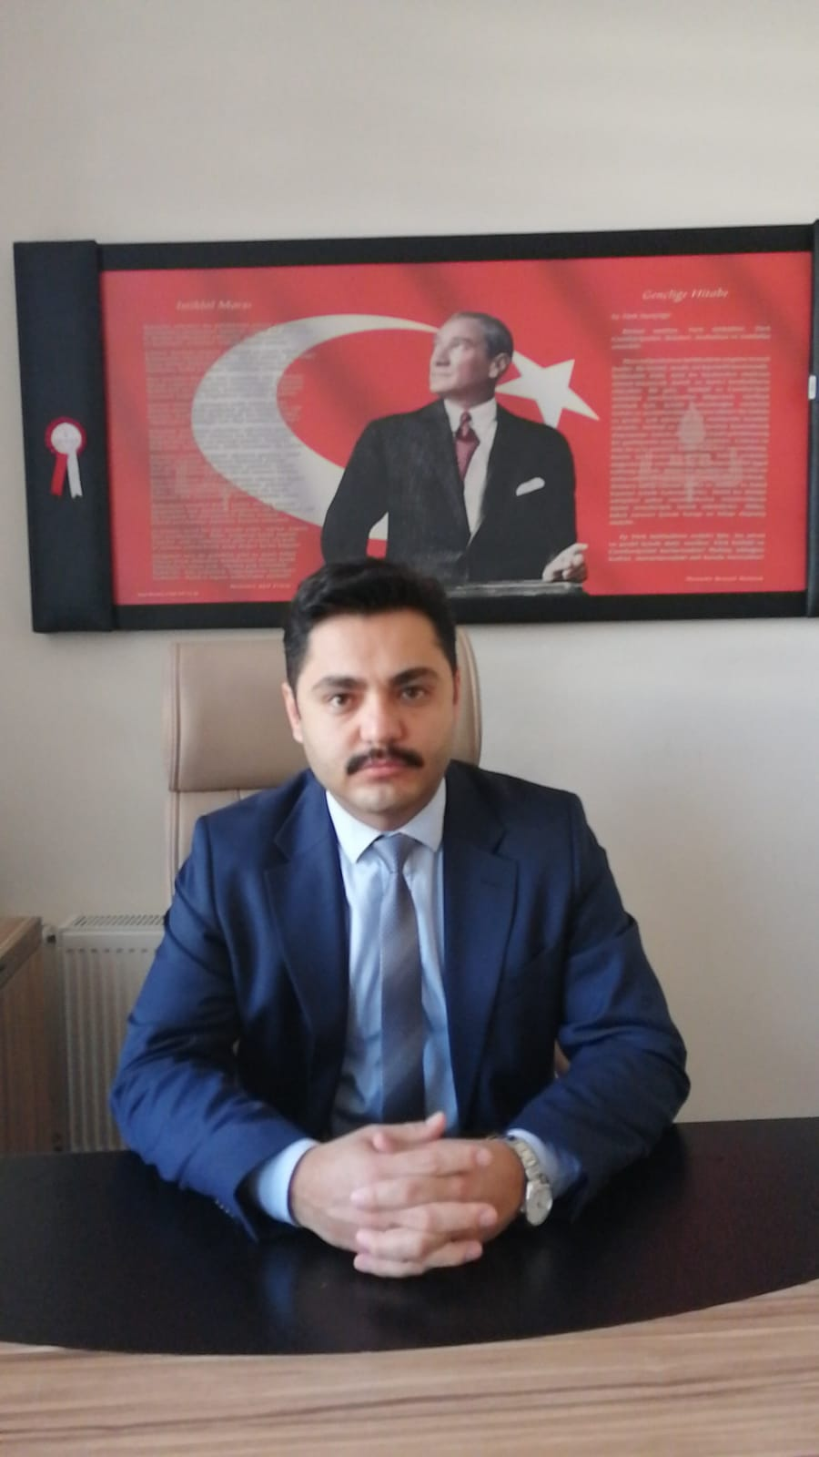

Şehit Mustafa Erdal İlkokulu, eğitim-öğretim kadrosuyla, geleceği planlamanın öneminin farkında olan bir kurum olma yolunda hızla ilerlemektedir. Amacımız daha kaliteli bir eğitim sunmaktır. Bu amaçtan istifade, okulumuzun tüm çalışanları bu amacı gerçekleştirmenin sorumluluğunu almadaki istekliliklerini açık yüreklilikle dile getirmektedirler. 2019-2023 Stratejik Planımızı oluştururken, öncelikle tüm paydaşlarımızın katılımını hedefledik. Bu katılımı sağlayabilmek için kurum içinde sağlıklı bir iletişim ortamı oluşturmaya çalıştık.

2019-2023 Stratejik planın uygulama aşamasında katkısı sağlayacak tüm paydaşlara şimdiden teşekkür ederken; bu planın hazırlanmasında emeği geçen tüm arkadaşlarıma başarılar diliyorum

**Erdem YURT**

**Okul Müdürü**

# İçindekiler

|  |  |
| --- | --- |
| **İÇİNDEKİLER** | **Sayfa**  **No** |
| OKUL MÜDÜRÜ SUNUŞU | 5 |
| İÇİNDEKİLER | 6 |
| **I.BÖLÜM: GİRİŞ VE PLANLAMA SÜRECİ** | 7 |
| **II.BÖLÜM: DURUM ANALİZİ** | 7 |
| 1. OKULUN KISA TANITIMI | 8 |
| 1. OKULUN MEVCUT DURUMU:TEMEL İSTATİSTİKLER | 9 |
| C. PAYDAŞ ANALİZİ | 13 |
| D. GZFT (GÜÇLÜ,ZAYIF,FIRSAT,TEHDİT)ANALİZİ | 19 |
| 1. GELİŞİM VE SORUN ALANLARI | 23 |
| **III.BÖLÜM: MİSYON, VİZYON VE TEMEL DEĞERLER** | 25 |
| A. MİSYON | 25 |
| B. VİZYON | 25 |
| C. TEMEL DEĞERLERİMİZ | 25 |
| **IV. BÖLÜM: AMAÇ ,HEDEF VE EYLEMLER** | 26 |
| TEMA I :EĞİTİM ÖĞRETİME ERİŞİM | 27 |
| TEMA II :EĞİTİM ÖĞRETİMDE KALİTENİN ARTIRILMASI | 29 |
| TEMA III:KURUMSAL KAPASİTE | 31 |
| V. BÖLÜM: MALİYETLENDİRME | 33 |

# BÖLÜM I: GİRİŞ ve PLAN HAZIRLIK SÜRECİ

2019-2023 dönemi stratejik plan hazırlanması süreci Üst Kurul ve Stratejik Plan Ekibinin oluşturulması ile başlamıştır. Ekip tarafından oluşturulan çalışma takvimi kapsamında ilk aşamada durum analizi çalışmaları yapılmış ve durum analizi aşamasında paydaşlarımızın plan sürecine aktif katılımını sağlamak üzere paydaş anketi, toplantı ve görüşmeler yapılmıştır.

Durum analizinin ardından geleceğe yönelim bölümüne geçilerek okulumuzun amaç, hedef, gösterge ve eylemleri belirlenmiştir. Çalışmaları yürüten ekip ve kurul bilgileri altta verilmiştir.

**A)Stratejik Plan Üst Kurulu Ve Stratejik Planlama Ekibi**

|  |  |
| --- | --- |
| **STRATEJİK PLAN ÜST KURULU** | |
| **Adı Soyadı** | **Unvanı** |
| ERDEM YURT | OKUL MÜDÜRÜ |
| GÜLDEN KORKMAZ | MÜDÜR YARD. |
| ÜLKÜ BOZTAŞ | REHBER ÖĞR. |
| TÜLAY AKTUĞ | OKUL A.B. BŞK |
| Kübra AKBAŞ | OKUL A.B. Yönt |

|  |  |
| --- | --- |
| **STRATEJİK PLANLAMA EKİBİ** | |
| **Adı Soyadı** | **Unvanı** |
| GÜLDEN KORKMAZ | MÜDÜR YARD. |
| SAADET HAMDEMİR | SINIF ÖĞRETMENİ |
| ABDULKADİR ÖZMODANLI | SINIF ÖĞRETMENİ |
| İBRAHİM ESER | SINIF ÖĞRETMENİ |
| AYLİN SOLAK | SINIF ÖĞRETMENİ |

# BÖLÜM II: DURUM ANALİZİ

Durum analizi bölümünde okulumuzun mevcut durumu ortaya konularak neredeyiz sorusuna yanıt bulunmaya çalışılmıştır.

Bu kapsamda okulumuzun kısa tanıtımı, okul künyesi ve temel istatistikleri, paydaş analizi ve görüşleri ile okulumuzun Güçlü Zayıf Fırsat ve Tehditlerinin (GZFT) ele alındığı analize yer verilmiştir.

## Okulun Kısa Tanıtımı

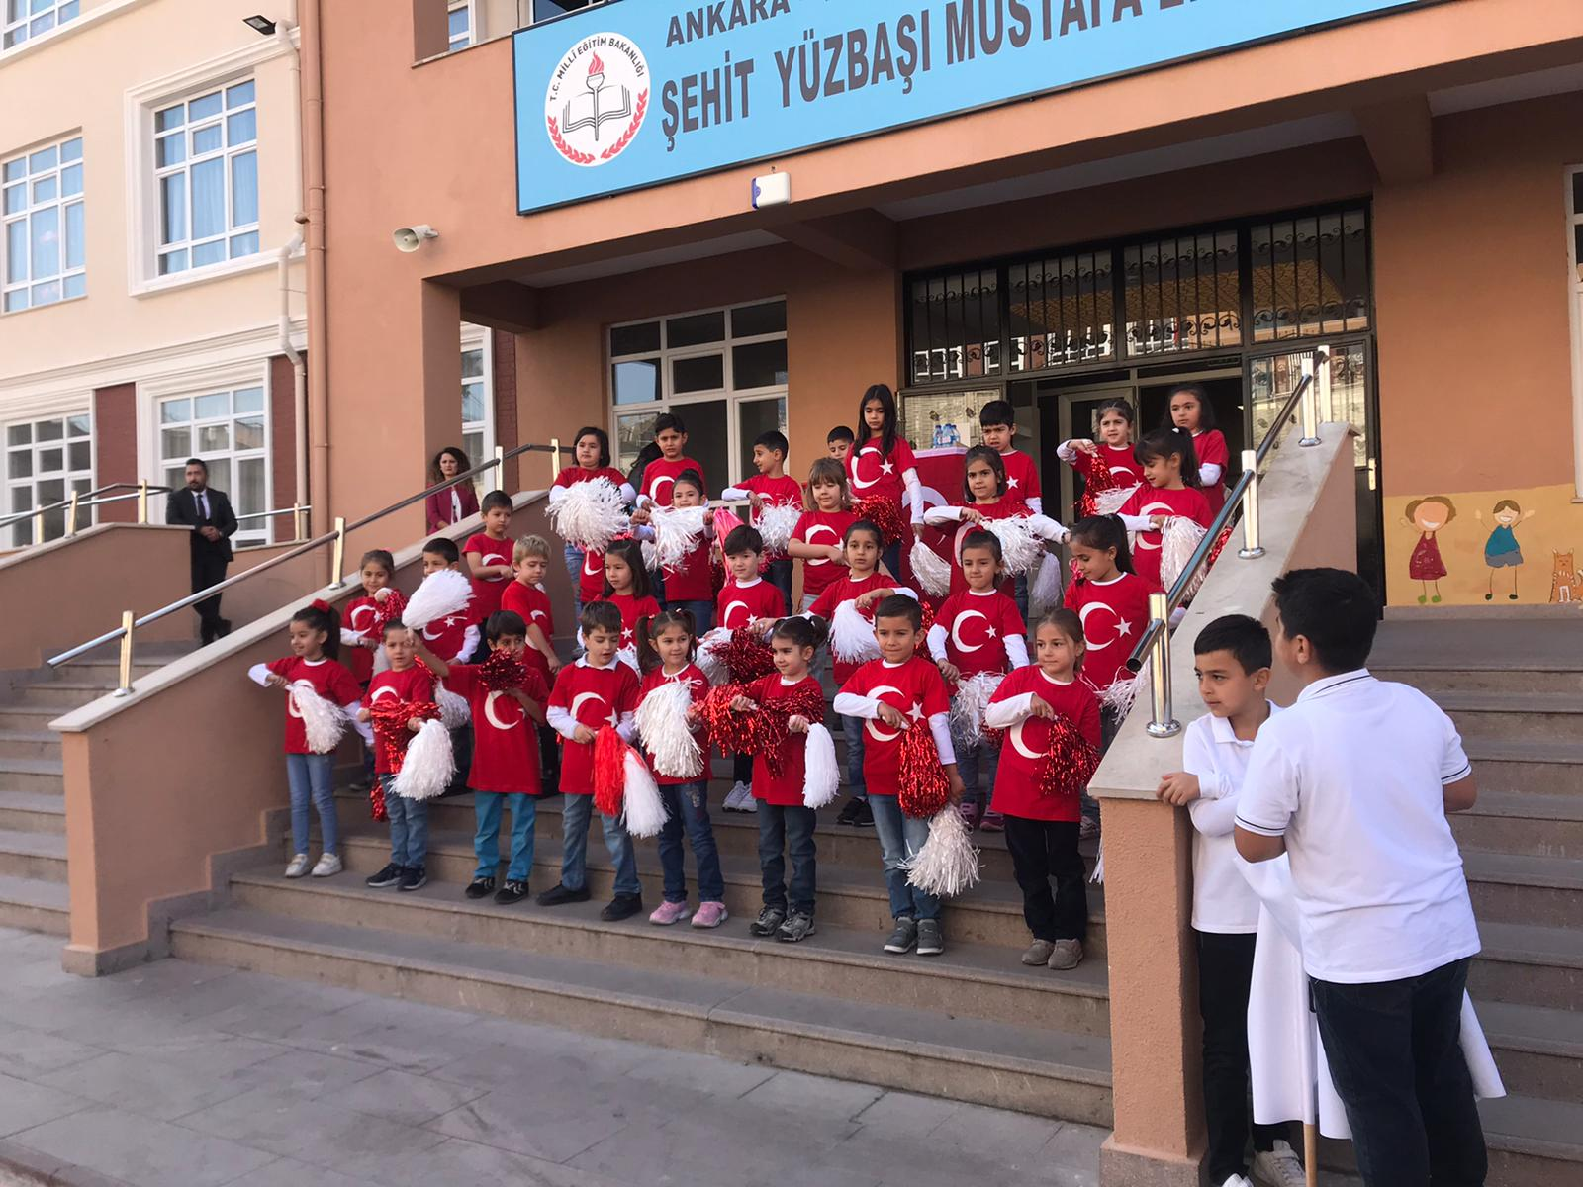

TARİHİ GELİŞİM

***Okulumuz 2018-2019 Eğitim öğretim yılında Ortaokul ve ilkokul olarak hizmete açılmıştır. 2019-2020 Eğitim Öğretim yılında ilkokul ve ortaokul ayrılmış okulumuz ilkokul olarak eğitim öğretime devam etmektedir.***

## Okulun Mevcut Durumu: Temel İstatistikler

### Okul Künyesi

Okulumuzun temel girdilerine ilişkin bilgiler altta yer alan okul künyesine ilişkin tabloda yer almaktadır.

**Temel Bilgiler Tablosu- Okul Künyesi**

|  |  |  |  |  |  |  |  |
| --- | --- | --- | --- | --- | --- | --- | --- |
| İli: ANKARA | | | | **İlçesi:** YENİMAHALLE | | | |
| **Adres:** | Turgut Özal Mah. 2286.sok. No:15/B Yenimahalle/Ankara | | | **Coğrafi Konum (link)*:** | | [https://www.google.com.tr/maps/dir//Sehit+Yuzbasi+Mustafa+Erdal+Ilkokulu,+Turgut+%C3%96zal,+2286.+Sokak,+Yenimahalle%2FAnkara/@39.9962315,32.6783393,13z/data=!4m8!4m7!1m0!1m5!1m1!1s0x14d33783ff90911f:0xbc8577b7fddb6965!2m2!1d32.7133587!2d39.996171?hl=tr](https://www.google.com.tr/maps/dir/Sehit+Yuzbasi+Mustafa+Erdal+Ilkokulu,+Turgut+%C3%96zal,+2286.+Sokak,+Yenimahalle%2FAnkara/@39.9962315,32.6783393,13z/data=!4m8!4m7!1m0!1m5!1m1!1s0x14d33783ff90911f:0xbc8577b7fddb6965!2m2!1d32.7133587!2d39.996171?hl=tr) | |
| **Telefon Numarası:** | 0312 566 10 03 | | | **Faks Numarası:** | | - | |
| **e- Posta Adresi:** | [mustafaerdalilk@gmail.com](mailto:mustafaerdalilk@gmail.com) | | | **Web sayfası adresi:** | | [Mustafaerdalilk@gmail.com](mailto:Mustafaerdalilk@gmail.com) | |
| **Kurum Kodu:** | 765841 | | | **Öğretim Şekli:** | | Normal Eğitim | |
| **Okulun Hizmete Giriş Tarihi :** 2018-2019 | | | | **Toplam Çalışan Sayısı \*** | | 33 | |
| **Öğrenci Sayısı:** | Kız | 330 | | **Öğretmen Sayısı** | Kadın | 23 | |
| Erkek | 303 | | Erkek | 4 | |
| **Toplam** | 633 | | **Toplam** | 27 | |
| **Derslik Başına Düşen Öğrenci Sayısı** | | | 30 | **Şube Başına Düşen Öğrenci Sayısı** | | | 26 |
| **Öğretmen Başına Düşen Öğrenci Sayısı** | | | 23 | **Şube Başına 30’dan Fazla Öğrencisi Olan Şube Sayısı** | | | 5 |
| **Öğrenci Başına Düşen Toplam Gider Miktarı\*** | | | 50TL | **Öğretmenlerin Kurumdaki Ortalama Görev Süresi** | | | 1 |

### Çalışan Bilgileri

Okulumuzun çalışanlarına ilişkin bilgiler altta yer alan tabloda belirtilmiştir.

**Çalışan Bilgileri Tablosu\***

|  |  |  |  |
| --- | --- | --- | --- |
| **Unvan\*** | **Erkek** | **Kadın** | **Toplam** |
| Okul Müdürü ve Müdür Yardımcısı | **1** | **2** | **3** |
| Sınıf Öğretmeni | **4** | **15** | **19** |
| Branş Öğretmeni | **-** | **1** | **1** |
| Rehber Öğretmen | **-** | **1** | **1** |
| İdari Personel | **1** | **2** | **3** |
| Yardımcı Personel | **-** | **5** | **5** |
| Güvenlik Personeli | **-** | **1** | **1** |
| **Toplam Çalışan Sayıları** | **6** | **27** | **33** |

### Okulumuz Bina ve Alanları

Okulumuzun binası ile açık ve kapalı alanlarına ilişkin temel bilgiler altta yer almaktadır.

**Okul Yerleşkesine İlişkin Bilgiler**

|  |  |  |  |  |
| --- | --- | --- | --- | --- |
| **Okul Bölümleri \*** | | **Özel Alanlar** | **Var** | **Yok** |
| Okul Kat Sayısı | **4** | Çok Amaçlı Salon | **X** |  |
| Derslik Sayısı | **27** | Çok Amaçlı Saha |  | **X** |
| Derslik Alanları (m2) |  | Kütüphane | **X** |  |
| Kullanılan Derslik Sayısı | **21** | Fen Laboratuvarı |  | **X** |
| Şube Sayısı | **24** | Bilgisayar Laboratuvarı |  | **X** |
| İdari Odaların Alanı (m2) | **28** | İş Atölyesi |  | **X** |
| Öğretmenler Odası (m2) | **50** | Beceri Atölyesi |  | **X** |
| Okul Oturum Alanı (m2) | **1500** | Pansiyon |  | **X** |
| Okul Bahçesi (Açık Alan)(m2) | **1500** |  |  |  |
| Okul Kapalı Alan (m2) | **3000** |  |  |  |
| Sanatsal, bilimsel ve sportif amaçlı toplam alan (m2) | **100** |  |  |  |
| Kantin (m2) | **80** |  |  |  |
| Tuvalet Sayısı | **47** |  |  |  |

### Sınıf ve Öğrenci Bilgileri

Okulumuzda yer alan sınıfların öğrenci sayıları alttaki tabloda verilmiştir.

|  |  |  |  |
| --- | --- | --- | --- |
| **SINIFI** | Kız | Erkek | **Toplam** |
| ANASINIFI | 57 | 54 | 111 |
| 1.SINIFLAR | 138 | 93 | 231 |
| 2.SINIFLAR | 72 | 82 | 154 |
| 3.SINIFLAR | 31 | 36 | 67 |
| 4.SINIFLAR | 31 | 36 | 67 |
| ÖZEL EĞİTİM SINIF | 1 | 2 | 3 |
| TOPLAM | 330 | 303 | 633 |

### Donanım ve Teknolojik Kaynaklarımız

Teknolojik kaynaklar başta olmak üzere okulumuzda bulunan çalışır durumdaki donanım malzemesine ilişkin bilgiye alttaki tabloda yer verilmiştir.

**Teknolojik Kaynaklar Tablosu**

|  |  |  |  |
| --- | --- | --- | --- |
| Akıllı Tahta Sayısı | 0 | TV Sayısı | 1 |
| Masaüstü Bilgisayar Sayısı | 9 | Yazıcı Sayısı | 2 |
| Taşınabilir Bilgisayar Sayısı | 0 | Fotokopi Makinası Sayısı | 0 |
| Projeksiyon Sayısı | 9 | İnternet Bağlantı Hızı | 13.23 |

### Gelir ve Gider Bilgisi

Okulumuz 2018-2019 Eğitim Öğretim Yılında açıldığından Okulumuzun genel bütçe ödenekleri, okul aile birliği gelirleri ve diğer katkılarda dâhil olmak üzere gelir ve giderlerine ilişkin son iki yıl gerçekleşme bilgileri sunulamamıştır.

|  |  |  |
| --- | --- | --- |
| **Yıllar** | **Gelir Miktarı** | **Gider Miktarı** |
| 2016 | 0 | 0 |
| 2017 | 0 | 0 |
| 2018 | 0 | 0 |

## PAYDAŞ ANALİZİ

Kurumumuzun temel paydaşları öğrenci, veli ve öğretmen olmakla birlikte eğitimin dışsal etkisi nedeniyle okul çevresinde etkileşim içinde olunan geniş bir paydaş kitlesi bulunmaktadır. Paydaşlarımızın görüşleri anket, toplantı, dilek ve istek kutuları, elektronik ortamda iletilen önerilerde dâhil olmak üzere çeşitli yöntemlerle sürekli olarak alınmaktadır.

Paydaş anketlerine ilişkin ortaya çıkan temel sonuçlara altta yer verilmiştir * :

|  |  |  |
| --- | --- | --- |
| **Sıra No** | **MADDELER** | **KATILMA DERECESİ** |
| 1 | Öğretmenlerimle ihtiyaç duyduğumda rahatlıkla görüşebilirim. | 90.55 |
| 2 | Okul müdürü ile ihtiyaç duyduğumda rahatlıkla konuşabiliyorum. | 70 |
| 3 | Okulun rehberlik servisinden yeterince yararlanabiliyorum. | 72.97 |
| 4 | Okula ilettiğimiz öneri ve isteklerimiz dikkate alınır. | 69.41 |
| 5 | Okulda kendimi güvende hissediyorum. | 84.16 |
| 6 | Okulda öğrencilerle ilgili alınan kararlarda bizlerin görüşleri alınır. | 73.76 |
| 7 | Öğretmenler yeniliğe açık olarak derslerin işlenişinde çeşitli yöntemler kullanmaktadır. | 85.45 |
| 8 | Derslerde konuya göre uygun araç gereçler kullanılmaktadır. | 88.32 |
| 9 | Teneffüslerde ihtiyaçlarımı giderebiliyorum. | 86.63 |
| 10 | Okulun içi ve dışı temizdir. | 71.88 |
| 11 | Okulun binası ve diğer fiziki mekânlar yeterlidir. | 67.92 |
| 12 | Okul kantininde satılan malzemeler sağlıklı ve güvenlidir. | 74.65 |
| 13 | Okulumuzda yeterli miktarda sanatsal ve kültürel faaliyetler düzenlenmektedir. | 68.32 |

### Öğrenci Anketi Sonuçları: (Ankete Katılan Kişi Sayısı:205)

### Öğretmen Anketi Sonuçları: (Ankete Katılan Kişi Sayısı:15)

|  |  |  |
| --- | --- | --- |
| **Sıra No** | **MADDELER** | **KATILMA DERECESİ** |
| **1** | Okulumuzda alınan kararlar, çalışanların katılımıyla alınır. | 80 |
| **2** | Kurumdaki tüm duyurular çalışanlara zamanında iletilir. | 76 |
| **3** | Her türlü ödüllendirmede adil olma, tarafsızlık ve objektiflik esastır. | 70 |
| **4** | Kendimi, okulun değerli bir üyesi olarak görürüm. | 80 |
| **5** | Çalıştığım okul bana kendimi geliştirme imkânı tanımaktadır. | 78 |
| **6** | Okul, teknik araç ve gereç yönünden yeterli donanıma sahiptir. | 68 |
| **7** | Okulda çalışanlara yönelik sosyal ve kültürel faaliyetler düzenlenir. | 78 |
| **8** | Okulda öğretmenler arasında ayrım yapılmamaktadır. | 60 |
| **9** | Okulumuzda yerelde ve toplum üzerinde olumlu etki bırakacak çalışmalar yapmaktadır. | 76,4 |
| **10** | Yöneticilerimiz, yaratıcı ve yenilikçi düşüncelerin üretilmesini teşvik etmektedir. | 83,6 |
| **11** | Yöneticiler, okulun vizyonunu, stratejilerini, iyileştirmeye açık alanlarını vs. çalışanlarla paylaşır. | 75 |
| **12** | Okulumuzda sadece öğretmenlerin kullanımına tahsis edilmiş yerler yeterlidir. | 82,2 |
| **13** | Alanıma ilişkin yenilik ve gelişmeleri takip eder ve kendimi güncellerim. | 82,4 |

### Veli Anketi Sonuçları: (Ankete Katılan Kişi Sayısı:355)

|  |  |  |
| --- | --- | --- |
| **Sıra No** | **MADDELER** | **KATILMA DERECESİ** |
| **1** | İhtiyaç duyduğumda okul çalışanlarıyla rahatlıkla görüşebiliyorum. | 79.89 |
| **2** | Bizi ilgilendiren okul duyurularını zamanında öğreniyorum. | 85.06 |
| **3** | Öğrencimle ilgili konularda okulda rehberlik hizmeti alabiliyorum. | 73.30 |
| **4** | Okula ilettiğim istek ve şikâyetlerim dikkate alınıyor. | 70.57 |
| **5** | Öğretmenler yeniliğe açık olarak derslerin işlenişinde çeşitli yöntemler kullanmaktadır. | 84.89 |
| **6** | Okulda yabancı kişilere karşı güvenlik önlemleri alınmaktadır. | 81.99 |
| **7** | Okulda bizleri ilgilendiren kararlarda görüşlerimiz dikkate alınır. | 71.65 |
| **8** | E-Okul Veli Bilgilendirme Sistemi ile okulun internet sayfasını düzenli olarak takip ediyorum. | 68.24 |
| **9** | Çocuğumun okulunu sevdiğini ve öğretmenleriyle iyi anlaştığını düşünüyorum. | 90.40 |
| **10** | Okul, teknik araç ve gereç yönünden yeterli donanıma sahiptir. | 63.18 |
| **11** | Okul her zaman temiz ve bakımlıdır. | 65.91 |
| **12** | Okulun binası ve diğer fiziki mekânlar yeterlidir. | 65.23 |
| **13** | Okulumuzda yeterli miktarda sanatsal ve kültürel faaliyetler düzenlenmektedir. | 64.77 |

Öğrenci Anket Sonuçlarına Göre Güçlü Yönlerimiz

|  |  |  |
| --- | --- | --- |
| 1 | Öğretmenlerimle ihtiyaç duyduğumda rahatlıkla görüşebilirim. | 90.55 |
| 2 | Okul müdürü ile ihtiyaç duyduğumda rahatlıkla konuşabiliyorum. | 70 |
| 3 | Okulun rehberlik servisinden yeterince yararlanabiliyorum. | 72.97 |
| 5 | Okulda kendimi güvende hissediyorum. | 84.16 |
| 6 | Okulda öğrencilerle ilgili alınan kararlarda bizlerin görüşleri alınır. | 73.76 |
| 7 | Öğretmenler yeniliğe açık olarak derslerin işlenişinde çeşitli yöntemler kullanmaktadır. | 85.45 |
| 8 | Derslerde konuya göre uygun araç gereçler kullanılmaktadır. | 88.32 |
| 9 | Teneffüslerde ihtiyaçlarımı giderebiliyorum. | 86.63 |
| 10 | Okulun içi ve dışı temizdir. | 71.88 |
| 12 | Okul kantininde satılan malzemeler sağlıklı ve güvenlidir. | 74.65 |

Öğretmen Anket Sonuçlarına Göre Güçlü Yönlerimiz

|  |  |  |
| --- | --- | --- |
| **1** | Okulumuzda alınan kararlar, çalışanların katılımıyla alınır. | 80 |
| **2** | Kurumdaki tüm duyurular çalışanlara zamanında iletilir. | 76 |
| **3** | Her türlü ödüllendirmede adil olma, tarafsızlık ve objektiflik esastır. | 70 |
| **4** | Kendimi, okulun değerli bir üyesi olarak görürüm. | 80 |
| **5** | Çalıştığım okul bana kendimi geliştirme imkânı tanımaktadır. | 78 |
| **7** | Okulda çalışanlara yönelik sosyal ve kültürel faaliyetler düzenlenir. | 78 |
| **9** | Okulumuzda yerelde ve toplum üzerinde olumlu etki bırakacak çalışmalar yapmaktadır. | 76,4 |
| **10** | Yöneticilerimiz, yaratıcı ve yenilikçi düşüncelerin üretilmesini teşvik etmektedir. | 83,6 |
| **11** | Yöneticiler, okulun vizyonunu, stratejilerini, iyileştirmeye açık alanlarını vs. çalışanlarla paylaşır. | 75 |
| **12** | Okulumuzda sadece öğretmenlerin kullanımına tahsis edilmiş yerler yeterlidir. | 82,2 |
| **13** | Alanıma ilişkin yenilik ve gelişmeleri takip eder ve kendimi güncellerim. | 82,4 |

Veli Anket Sonuçlarına Göre Güçlü Yönlerimiz

|  |  |  |
| --- | --- | --- |
| **1** | İhtiyaç duyduğumda okul çalışanlarıyla rahatlıkla görüşebiliyorum. | 79.89 |
| **2** | Bizi ilgilendiren okul duyurularını zamanında öğreniyorum. | 85.06 |
| **3** | Öğrencimle ilgili konularda okulda rehberlik hizmeti alabiliyorum. | 73.30 |
| **4** | Okula ilettiğim istek ve şikâyetlerim dikkate alınıyor. | 70.57 |
| **5** | Öğretmenler yeniliğe açık olarak derslerin işlenişinde çeşitli yöntemler kullanmaktadır. | 84.89 |
| **6** | Okulda yabancı kişilere karşı güvenlik önlemleri alınmaktadır. | 81.99 |
| **7** | Okulda bizleri ilgilendiren kararlarda görüşlerimiz dikkate alınır. | 71.65 |
| **9** | Çocuğumun okulunu sevdiğini ve öğretmenleriyle iyi anlaştığını düşünüyorum. | 90.40 |

Öğrenci Anket Sonuçlarına Göre Zayıf Yönlerimiz

|  |  |  |
| --- | --- | --- |
| 1 | Okula ilettiğimiz öneri ve isteklerimiz dikkate alınır. | 69.41 |
| 2 | Okulun binası ve diğer fiziki mekânlar yeterlidir. | 67.92 |
| 3 | Okulumuzda yeterli miktarda sanatsal ve kültürel faaliyetler düzenlenmektedir. | 68.32 |

Öğretmen Anket Sonuçlarına Göre Zayıf Yönlerimiz

|  |  |  |
| --- | --- | --- |
| **1** | Okul, teknik araç ve gereç yönünden yeterli donanıma sahiptir. | 68 |

Veli Anket Sonuçlarına Göre Zayıf Yönlerimiz

|  |  |  |
| --- | --- | --- |
| **1** | E-Okul Veli Bilgilendirme Sistemi ile okulun internet sayfasını düzenli olarak takip ediyorum. | 68.24 |
| **2** | Okul, teknik araç ve gereç yönünden yeterli donanıma sahiptir. | 63.18 |
| **3** | Okul her zaman temiz ve bakımlıdır. | 65.91 |
| **4** | Okulun binası ve diğer fiziki mekânlar yeterlidir. | 65.23 |
| **5** | Okulumuzda yeterli miktarda sanatsal ve kültürel faaliyetler düzenlenmektedir. | 64.77 |

GZFT (Güçlü, Zayıf, Fırsat, Tehdit) Analizi

Okulumuzun temel istatistiklerinde verilen okul künyesi, çalışan bilgileri, bina bilgileri, teknolojik kaynak bilgileri ve gelir gider bilgileri ile paydaş anketleri sonucunda ortaya çıkan sorun ve gelişime açık alanlar iç ve dış faktör olarak değerlendirilerek GZFT tablosunda belirtilmiştir. Dolayısıyla olguyu belirten istatistikler ile algıyı ölçen anketlerden çıkan sonuçlar tek bir analizde birleştirilmiştir.

Kurumun güçlü ve zayıf yönleri donanım, malzeme, çalışan, iş yapma becerisi, kurumsal iletişim gibi çok çeşitli alanlarda kendisinden kaynaklı olan güçlülükleri ve zayıflıkları ifade etmektedir ve ayrımda temel olarak okul müdürü/müdürlüğü kapsamından bakılarak iç faktör ve dış faktör ayrımı yapılmıştır.

### İçsel Faktörler *

**Güçlü Yönler**

|  |  |
| --- | --- |
| Öğrenciler | 1. Özel Eğitimi ihtiyacı olan öğrenciler için özel eğitim sınıfı bulunması 2. Öğrencilerimizin sosyal, sanatsal ve kültürel faaliyetlere ilgisi ve başarısı 3. Zorunlu eğitim nedeni ile kayıtsız öğrenci kalmaması 4. Sosyal sportif faaliyetler açısında sürekli gelişim göstermesi 5. Çok yönlü yapılan çocuk kulüp çalışmalarından yararlanma. |
| Çalışanlar | 1. Yeniliğe ve gelişmeye açık, genç öğretmen kadrosu 2. Gayretli, özverili ve kurumsal kimliği önemseyen çalışanların olması 3. Personelin niteliğinin yüksek olması sayesinde yoğun iş potansiyelini çözüme kavuşturması 4. Mesleki tecrübelerinin yüksek oranda olması 5. Bilgi teknolojileri ve teknolojik donanımı kullanmaya hakim olmaları 6. Çalışanlar arasında iletişimin güçlü olması |
| Veliler | 1. Velilerin okulun yakınında olması 2. Okul aile birliğinin etkin bir şekilde çalışması 3. Veli eğitim seviyesinin yüksek olması 4. Velilerin öğrenci başarı ve başarısızlıklarını takip etmeleri 5. Sosyo ekonomik düzeylerinin iyi olması. 6. Velilerin birçoğunun çalışan olması |
| Bina ve Yerleşke | 1. Okulumuza tahsis edilen binanın teknik donanımlarının yeterli olması 2. Okulun ısıtma sisteminin yeterli düzeyde olması 3. Okulumuzun iş güvenliği bakımından yeterli olması |
| Donanım | 1. Konferans salonu olması 2. Destek eğitim odasının olması 3. Yeterli teknolojik donanımın olması 4. Özellikle bedensel yetersizliği bulunan öğrenciler için engelli rampası bulunması 5. Özellikle bedensel yetersizliği bulunan öğrenciler için engelli tuvaletinin bulunması 6. Güvenlik kamerasının olması |
| Bütçe | 1. Okul Aile Birliği aktif ve sorumlu çalışmaya isteklidir. 2. Kantin gelirinin olması |
| Yönetim Süreçleri | 1. Öğretim programlarının geliştirilmesinde katılımcı bir yaklaşımın benimsenmesi. 2. Eğitim politikalarının belirlenmesinde paydaşların görüş ve önerilerinin dikkate alınması 3. Yönetsel süreçlerin teknolojik gelişmelere uygun olarak yenilenmesi 4. Okulda yönetim süreçlerinin içinde bulunanların yeniliğe açık, genç ve dinamik olmaları 5. Gelen talep ve isteklerin zamanında dikkate alınması ve yerine getirilmesi 6. Yöneticilerin paydaşlarıyla uyumlu çalışması 7. Sorunların yerinde ve zamanında çözülmesi 8. İş bilen, yetenekli yöneticilerin olması 9. Hizmet içi eğitimlerle öğretmenlerin kişisel, sosyal, mesleki gelişimlerini artırmayı hedefleyen bir yönetici kadrosunun olması |
| İletişim Süreçleri | 1. Öğretmenler arasındaki iletişimin güçlü olması. 2. Öğretmen ve idareci iletişimi güçlüdür. 3. Bilgi teknolojilerinin gelişmiş olması 4. Akıllı telefonlarının yaygınlaşması 5. Okulda sosyal ağların kullanılması E-okul yazılımlarının kullanılması 6. İletişim odaklı çalışarak sorunları çözüme kavuşturma |
| Vb. |  |

**Zayıf Yönler**

|  |  |
| --- | --- |
| Öğrenciler | 1. Öğretmen kadrosunun tamamlanamamış olması 2. Ulusal ve uluslararası sanat-spor vb yarışmalara katılımın az olması. |
| Çalışanlar | 1. Hizmet içi eğitimlerin etkinliğinin istenen düzeyde olmaması 2. Hizmet içi eğitim kurslarına olan ilgi azlığı 3. Personelin alınan karar ve uygulamalarda yeteri kadar görüş bildirmemesi 4. Kadrolu hizmetli sayısının olmaması |
| Veliler | 1. Okulda aile eğitimlerine yönelik katılımlarındaki zayıflık |
| Bina ve Yerleşke | 1. Okulun çok katlı olması 2. Kar yağışı gibi yağışlarda okul bahçesinin su toplaması akıntı olmaması |
| Donanım | 1. Okul donanımlarının sürekli güncellenememesi 2. Misafir ve bekleme salonunun olmaması 3. Binalarının fiziki kapasitesinin yetersiz olması. |
| Bütçe | 1. Mevzuattan kaynaklanan sorunlar |
| Yönetim Süreçleri | 1. Özel eğitime ihtiyacı olan bireylerin tespitine yönelik etkili bir tarama ve tanılama sisteminin olmaması 2. Eğitim politikalarında çok sık değişiklik yapılması ve eğitim sistemindeki düzenlemelere ilişkin pilot uygulamaların yetersizliği 3. Geçmiş yıllara ait veri, bilgi ve belgelere ulaşılabilmesine imkân sağlayacak bir elektronik arşivleme sisteminin bulunmaması 4. Çalışanların iş performansının ölçülememesi, takdir tanıma sisteminin olmaması |
| İletişim Süreçleri | 1. İkili eğitim yapılmasıyla bilgi paylaşımı zorluğu 2. Bilgi teknolojilerinin hızlı gelişiminde kaynaklı eğitime olan olumsuz etkileri |
| vb |  |

### Dışsal Faktörler *

**Fırsatlar**

|  |  |
| --- | --- |
| Politik | 1. Personel donanımlarının yeterli düzeyde olması. 2. Ülkemizin uluslararası düzeydeki tanınırlığının olması 3. Sektörün mesleki ve teknik eğitim konusunda iş birliğine açık olması 4. Üst politika belgelerinde eğitimin öncelikli alan olarak yer alması 5. Diğer ülkelerin ve uluslararası kuruluşların ülkemizle işbirliğine açık olması 6. Merkezi yönetim bütçesinden eğitime ayrılan payın artış eğiliminde olması 7. Bakanlığın eğitime yeni yaklaşımların olması 8. STK’ları eğitime olan yatırımları |
| Ekonomik | 1. Eğitimin sürdürülebilir ekonomik kalkınmadaki işlevi konusunda toplumsal farkındalık 2. Eğitim ve öğretime yönelik talebin giderek artması 3. Diğer ülkelerin ve uluslararası kuruluşların ülkemizle işbirliğine açık olması 4. Merkezi yönetim bütçesinden eğitime ayrılan payın artış eğiliminde olması 5. Okula ulaşım araçlarının ve kişisel araç sayısının artması |
| Sosyolojik | 1. Hayat boyu öğrenmeyi destekleyen devlet politikaların varlığı 2. Geniş bir paydaş kitlesinin varlığı. 3. Merkezi yönetim bütçesinden eğitime ayrılan payın artış eğiliminde olması 4. Hayırseverlerin eğitim ve öğretime katkı sağlaması 5. Sosyal medyanın geniş kitlelerce kullanılıyor olması 6. Bulunduğumuz bölgedeki genç nüfusun artması |
| Teknolojik | 1. Ulaşım ağının gelişmesi. 2. Gelişen teknolojilerin eğitimde kullanılabilirliğinin artması 3. Eğitim bilimleri alanında çok sayıda araştırma yapılması 4. Sosyal medyanın geniş kitlelerce kullanılıyor olması 5. Teknolojik çeşitliliğin artması ve teknolojiye ulaşımın kolaylaşması |
| Mevzuat-Yasal | 1. Kaliteli eğitim ve öğretime ilişkin talebin artması 2. Destek Sınıfının bulunması. 3. Rehberlik Servisinin bulunması. 4. Üst politika belgelerinde eğitimin öncelikli alan olarak yer alması 5. Mevcut yönetmeliklerin ve kanunların günümüz şartlarına göre güncellenmesi |
| Ekolojik | 1. Okulumuz bölgesinde yeni yerleşimlerin olması 2. Altyapı sorunlarının azalması 3. Çevreye yapılan yatırımların artması 4. Sıfır Atık Projesi uygulamalarının çoğalması 5. Ağaçlandırma çalışmalarına önem verilmesi |

**Tehditler**

|  |  |
| --- | --- |
| Politik | 1. Öğrenci ve ailelerin meslekler ve iş hayatıyla ilgili yeterli bilgiye sahip olmaması 2. Nüfus hareketleri ve kentleşmede yaşanan hızlı değişim 3. Bölgeler arası gelişmişlik farkı. 4. Köyden kente göç olayının yoğunlaşması |
| Ekonomik | 1. Özel sektörün eğitim yatırımlarının yeterli düzeyde olmaması 2. Toplumda kitap okuma, spor yapma, sanatsal ve kültürel faaliyetlerde bulunma alışkanlığının yetersiz olması 3. Bakanlık bütçesinin okul ve kurumların ihtiyaçlarını karşılayacak düzeyde olmaması 4. Eğitim ve öğretimin finansmanında yerel yönetimlerin katkısının yetersiz olması 5. Gelişen ve değişen teknolojiye uygun donatım maliyetinin yüksek olması |
| Sosyolojik | 1. Öğretmen, yönetici ve ailelerin özel eğitim konusunda yeterli bilgiye ve duyarlılığa sahip olmaması 2. Öğrenci ve ailelerin meslekler ve iş hayatıyla ilgili yeterli bilgiye sahip olmaması 3. Kayıt bölgesindeki nüfusun hızla çoğalması 4. Toplumda kitap okuma, spor yapma, sanatsal ve kültürel faaliyetlerde bulunma alışkanlığının yetersiz olması 5. Teknolojinin olumsuz yönleri hakkında ailelerin ilgisizliği 6. Parçalanmış aile sayısının fazlalığı 7. Kayıt bölgesinin çok geniş alanda tutulması, nüfus oranının yüksek olması. 8. Dilimizin etkili ve güzel kullanılamaması. |
| Teknolojik | 1. Bireylerde oluşan teknoloji bağımlılığı 2. İnternet ortamında oluşan bilgi kirliliği, doğru ve güvenilir bilgiyi ayırt etme güçlüğü 3. Elektronik bilgi güvenliğine yönelik saldırılar 4. Medyada eğitim ve öğretime ilişkin çoğunlukla olumsuz haberlerin ön plana çıkarılması. 5. Şiddet içerikli oyunların artması 6. Teknolojinin kötü yanlarına ulaşımın kolaylığı 7. Akıllı telefonlarda kullanım yaşının düşmesi |
| Mevzuat-Yasal | 1. Eğitim ve öğretimin finansmanında yerel yönetimlerin katkısının yetersiz olması 2. Mevzuatta sık değişimlerin olması |
| Ekolojik | 1. Toplumda kitap okuma, spor yapma, sanatsal ve kültürel faaliyetlerde bulunma alışkanlığının yetersiz olması 2. Binalaşmadan kaynaklanan çevre kirliliğinin çoğalması 3. Yapılaşmadan dolayı çevre kirliliğinin artması 4. Araç sayısının artması |

## Gelişim ve Sorun Alanları

Gelişim ve sorun alanları analizi ile GZFT analizi sonucunda ortaya çıkan sonuçların planın geleceğe yönelim bölümü ile ilişkilendirilmesi ve buradan hareketle hedef, gösterge ve eylemlerin belirlenmesi sağlanmaktadır.

Gelişim ve sorun alanları ayrımında eğitim ve öğretim faaliyetlerine ilişkin üç temel tema olan Eğitime Erişim, Eğitimde Kalite ve kurumsal Kapasite kullanılmıştır. Eğitime erişim, öğrencinin eğitim faaliyetine erişmesi ve tamamlamasına ilişkin süreçleri; Eğitimde kalite, öğrencinin akademik başarısı, sosyal ve bilişsel gelişimi ve istihdamı da dâhil olmak üzere eğitim ve öğretim sürecinin hayata hazırlama evresini; Kurumsal kapasite ise kurumsal yapı, kurum kültürü, donanım, bina gibi eğitim ve öğretim sürecine destek mahiyetinde olan kapasiteyi belirtmektedir

|  |  |  |
| --- | --- | --- |
| **Eğitime Erişim** | **Eğitimde Kalite** | **Kurumsal Kapasite** |
| Okula Uyum, Oryantasyon | Akademik Başarı | Kurumsal İletişim |
| Özel Eğitime İhtiyaç Duyan Bireyler | Sosyal, Kültürel ve Fiziksel Gelişim | Kurumsal Yönetim |
| Hayatboyu Öğrenme | Sınıf Tekrarı | Bina ve Yerleşke |
|  | İstihdam Edilebilirlik ve Yönlendirme | Donanım |
|  | Öğretim Yöntemleri | Temizlik, Hijyen |
|  | Ders araç gereçleri | İş Güvenliği, Okul Güvenliği |
|  |  | Taşıma ve servis |

Gelişim ve sorun alanlarına ilişkin GZFT analizinden yola çıkılarak saptamalar yapılırken yukarıdaki tabloda yer alan ayrımda belirtilen temel sorun alanlarına dikkat edilmesi gerekmektedir.

Gelişim ve Sorun Alanlarımız

|  |  |
| --- | --- |
| **1.TEMA: EĞİTİM VE ÖĞRETİME ERİŞİM** | |
|  | Okula uyum oryantasyon çalışmalarının artırılması |
|  | Destek eğitim odasından yararlanma oranını artırmak. |
|  | Velilere yönelik eğitim ve kursların artırılması. |

|  |  |
| --- | --- |
| **2.TEMA: EĞİTİM VE ÖĞRETİMDE KALİTE** | |
| **1** | Akademik başarının artırılması |
| **2** | Sosyal, kültürel ve sanatsal faaliyetlere katılım oranını artırma |
| **3** | Ders araç gereçlerinin çoğaltılması |
| **4** | Dezavantajlı öğrencilere yönelik faaliyetler |
| **5** | Ulusal ve uluslar arası projelerin katılımın sağlanması |
| **6** | Velilere yönelik seminer çalışmalarının artırılması |
| **7** | Öğrencilerde olumlu tutum ve davranışlar geliştirmeyi sağlamak |

|  |  |
| --- | --- |
| **3.TEMA: KURUMSAL KAPASİTE** | |
| **1** | Akademik başarının artırılması |
| **2** | Sosyal, kültürel ve sanatsal faaliyetlere katılım oranını artırma |
| **3** | Ders araç gereçlerinin çoğaltılması |
| **4** | Dezavantajlı öğrencilere yönelik faaliyetler |
| **5** | Ulusal ve uluslar arası projelerin katılımın sağlanması |
| **6** | Velilere yönelik seminer çalışmalarının artırılması |
| **7** | Öğrencilerde olumlu tutum ve davranışlar geliştirmeyi sağlamak |

# BÖLÜM III: MİSYON, VİZYON VE TEMEL DEĞERLER

Okul Müdürlüğümüzün Misyon, vizyon, temel ilke ve değerlerinin oluşturulması kapsamında öğretmenlerimiz, öğrencilerimiz, velilerimiz, çalışanlarımız ve diğer paydaşlarımızdan alınan görüşler, sonucunda stratejik plan hazırlama ekibi tarafından oluşturulan Misyon, Vizyon, Temel Değerler; Okulumuz üst kurulana sunulmuş ve üst kurul tarafından onaylanmıştır.

## MİSYONUMUZ *

***MİSYONUMUZ***

Öğrencilerimizi; Atatürkçü düşünce sistemini davranış haline getirmiş çağdaş, demokratik lider özelliklerine sahip, insan haklarına saygılı, sorumluluk bilinci gelişmiş, karşılaştığı sorunların çözümünde aklın ve bilimin gereğini yapan, sağlıklı ve mutlu yaşamayı hedef alan, bireyler olarak yetiştirmek için varız.

## 

## VİZYONUMUZ *

#### VİZYONUMUZ

Öğrencilerin ilgi, yetenek ve istekleri doğrultusunda yönlendirilerek hayata ve bir üst öğrenime hazırlandığı; düşünen, sorgulayan, okuyan, araştıran, toplum ve dünya sorunlarıyla ilgilenen ruhen sağlıklı bireylerin yetiştiği örnek bir okul olmaktır.

## TEMEL DEĞERLERİMİZ *

1. Atatürk ilke ve inkılâpları temel ilkemizdir.

2. Sağlam bir gelecek inşa etmek istiyoruz.

3. Kültürel değerlerimizden kopmadan yeniliklere uyum sağlayarak yolumuza devam etmekteyiz.

4. Dilimizin korunması, etkili ve doğru kullanılmasını sağlamakla mükellefiz.

5. Gelişime açığız ve gelişim konusunda birbirimizi harekete geçirmekle yükümlüyüz.

6. Fırsat eşitliğini okulda yaşatırız. Demokratik anlayışa önem veririz.

7. “Biz” olma bilinciyle hareket ederiz.

8. Öğrenci merkezli eğitim anlayışına sahibiz.

9. Tüm öğrencilerin öğrenebileceği felsefesiyle hareket ederiz.

10. Öğrencilerimizin ilgi ve yeteneklerini ortaya çıkarmaya çalışırız.

11. Planlı hareket ederek kaliteyi arttırmayı hedefleriz.

12. Kıt olan okul kaynaklarını en etkin şekilde kullanmaya çalışırız.

13. Sorun yaratan değil, çözüm üreten bireyler olmayı hedefleriz.

14. Okulumuz demokratik temeller üzerine kurulmuştur.

15. Velilerimizi çalışmalarımıza ortak etmeye yönelik faaliyetler gerçekleştiririz.

16."Sevgi, saygı, dürüstlük ve sorumluluk” kavramlarını kurumun temel değeri; “üretici ve nitelikli insan”ı evrensel gelişmenin vazgeçilmez gereği saymak,

17.Nitelikli bir eğitim-öğretim ve yönetim kadrosuna sahip olmak

18.Sürekli bir kalite sistemi oluşturarak, uygulamalardan bilgi üretmek ve niteliğin arttırılmasını tüm çalışanların sorumluluğu yapmak

19.Öğrencilerin doğaya ve çevre sorunlarına duyarlı olmasını sağlamak.

20.Yalnızca kendi çıkarlarını değil başkalarının iyiliğini de gözeten bireyler yetiştirmeyi amaçlamaktayız.

# BÖLÜM IV: AMAÇ, HEDEF VE EYLEMLER

**Stratejik Amaç 1.**

Kayıt bölgemizde yer alan çocukların okullaşma oranlarını artıran, öğrencilerin uyum ve devamsızlık sorunlarını gideren etkin bir yönetim yapısı kurulacaktır.

* Stratejik Hedef 1.1. Kayıt bölgemizde yer alan çocukların okullaşma oranları artırılacak ve öğrencilerin uyum ve devamsızlık sorunları da giderilecektir.

**Stratejik Amaç 2.**

Öğrencilerimizin gelişmiş dünyaya uyum sağlayacak şekilde donanımlı bireyler olabilmesi için eğitim ve öğretimde kalite artırılacaktır.

* Stratejik Hedef 2.1. Öğrenme kazanımlarını takip eden ve velileri de sürece dâhil eden bir yönetim anlayışı ile öğrencilerimizin akademik başarıları ve sosyal faaliyetlere etkin katılımı artırılacaktır.

**Stratejik Amaç 3.**

Eğitime erişimi ve eğitimde kaliteyi artırmak için; Okulumuzun beşeri, fiziki, mali ve teknolojik yapısı ile yönetim ve organizasyon yapısını iyileştirerek etkin ve verimli işleyen bir kurumsal yapı oluşturmak.

* ***Stratejik Hedef 3.1.*** Şehit Mustafa Erdal İlkokulu Müdürlüğümüzün hizmetlerinin etkin sunumunu sağlamak üzere insan kaynaklarının yapısını, niteliğini geliştirmek ve Kalite standartlarına uygun eğitim ortamlarını tesis etmek; etkin, verimli bir mali yönetim yapısını oluşturmak.

## TEMA I: EĞİTİM VE ÖĞRETİME ERİŞİM

Eğitim ve öğretime erişim okullaşma ve okul terki, devam ve devamsızlık, okula uyum ve oryantasyon, özel eğitime ihtiyaç duyan bireylerin eğitime erişimi, yabancı öğrencilerin eğitime erişimi ve hayatboyu öğrenme kapsamında yürütülen faaliyetlerin ele alındığı temadır.

### Stratejik Amaç 1:

Kayıt bölgemizde yer alan çocukların okullaşma oranlarını artıran, öğrencilerin uyum ve devamsızlık sorunlarını gideren etkin bir yönetim yapısı kurulacaktır. ***

### Stratejik Hedef 1.1. Kayıt bölgemizde yer alan çocukların okullaşma oranları artırılacak ve öğrencilerin uyum ve devamsızlık sorunları da giderilecektir.

**Performans Göstergeleri**

|  |  |  |  |  |  |  |  |  |
| --- | --- | --- | --- | --- | --- | --- | --- | --- |
| **No** | **PERFORMANS**  **GÖSTERGESİ** | **Mevcut** | **HEDEF** | | | | | |
| **2018** | **2019** | **2020** | **2021** | **2022** | **2023** |
| **PG.1.1.1** | Kayıt bölgesindeki öğrencilerden okula kayıt yaptıranların oranı (%) | 0 | 96 | 97 | 98 | 99 | 99 |
| **PG.1.1.2** | İlkokul birinci sınıf öğrencilerinden en az bir yıl okul öncesi eğitim almış olanların oranı (%)(ilkokul) | 0 | 95 | 96 | 96 | 97 | 97 |
| **PG.1.1.3.** | Okula yeni başlayan öğrencilerden oryantasyon eğitimine katılanların oranı (%) | 0 | 92 | 94 | 96 | 97 | 98 |
| **PG.1.1.4.** | Okulun özel eğitime ihtiyaç duyan bireylerin kullanımına uygunluğu (0-1) | 0 | 1 | 1 | 1 | 1 | 1 |

**Eylemler**

| **No** | **Eylem İfadesi** | **Eylem Sorumlusu** | **Eylem Tarihi** |
| --- | --- | --- | --- |
| **1.1.1.** | Kayıt bölgesinde yer alan öğrencilerin tespiti çalışması yapılacaktır. | Müdür Yardımcısı, Rehber Öğretmenler ve Sınıf Öğretmenleri | 01 Eylül-30 Eylül |
| **1.1.2** | Okul öncesi öğrencilerin tespiti ve erken uyarı sistemi için çalışmalar yapılacaktır. | Müdür Yardımcısı, Rehber Öğretmenler ve Okul Öncesi Öğretmenleri | 01 Ağustos-30 Eylül |
| **1.1.3** | Okula yeni başlayan öğrencilerin oryantasyon çalışmalarına daha fazla katılabilmeleri için öğrenci tespiti ve veli uyarı sistemi için çalışmalar yapılacaktır. | Rehberlik Servisi ve Sınıf Öğretmenleri | 01 Eylül-30 Eylül |
| **1.1.4** | Özel eğitime ihtiyacı olan bireylerin tespiti için tarama ve tanımlama sistemi geliştirilecektir. Özel eğitime ihtiyacı olan bireylerin devamları sağlanacaktır | Okul Yönetimi, Rehberlik Servisi ve Sınıf Öğretmenleri | 01 Eylül-01 Haziran |

## TEMA II: EĞİTİM VE ÖĞRETİMDE KALİTENİN ARTIRILMASI

Eğitim ve öğretimde kalitenin artırılması başlığı esas olarak eğitim ve öğretim faaliyetinin hayata hazırlama işlevinde yapılacak çalışmaları kapsamaktadır.

Bu tema altında akademik başarı, sınav kaygıları, sınıfta kalma, ders başarıları ve kazanımları, disiplin sorunları, öğrencilerin bilimsel, sanatsal, kültürel ve sportif faaliyetleri ile istihdam ve meslek edindirmeye yönelik rehberlik ve diğer mesleki faaliyetler yer almaktadır.

### Stratejik Amaç 2:

Öğrencilerimizin gelişmiş dünyaya uyum sağlayacak şekilde donanımlı bireyler olabilmesi için eğitim ve öğretimde kalite artırılacaktır.

### Stratejik Hedef 2.1. Öğrenme kazanımlarını takip eden ve velileri de sürece dâhil eden bir yönetim anlayışı ile öğrencilerimizin akademik başarıları ve sosyal faaliyetlere etkin katılımı artırılacaktır.

**Performans Göstergeleri**

|  |  |  |  |  |  |  |  |  |
| --- | --- | --- | --- | --- | --- | --- | --- | --- |
| **No** | **PERFORMANS**  **GÖSTERGESİ** | **Mevcut** | **HEDEF** | | | | | |
| **2018** | **2019** | **2020** | **2021** | **2022** | **2023** |
| **PG.2.1.1** | Sanat, bilim, kültür ve spor alanlarında en az bir faaliyete katılan öğrenci oranı % | 0 | 77 | 79 | 81 | 83 | 85 |
| **PG.2.1.2** | Öğrenci başına okunan kitap sayısı | 0 | 9 | 12 | 14 | 19 | 22 |
| **PG.2.1.3.** | İftihar belgesi alan öğrenci oranı % | 0 | 10 | 15 | 16 | 17 | 20 |
| **PG.2.1.4.** | Yarışmalara katılan öğrenci sayısı | 0 | 5 | 15 | 30 | 35 | 40 |
| **PG.2.1.5.** | Sosyal sorumluluk projeleri sayısı | 0 | 1 | 2 | 2 | 2 | 3 |
| **PG.2.1.6** | Okul ve çevre sağlığı konulu projelere katılım | 0 | 1 | 1 | 2 | 2 | 2 |
| **PG.2.1.7.** | Beslenme Dostu Okul Sertifikasına sahip olmak | 0 | 0 | 1 | 1 | 1 | 1 |

**Eylemler**

| **No** | **Eylem İfadesi** | **Eylem Sorumlusu** | **Eylem Tarihi** |
| --- | --- | --- | --- |
| **2.1.1.** | Sanat, bilim, kültür ve spor alanlarında öğrencilerin bir faaliyete katılabilmesi için belediyeler bünyesinde kültür merkezi ile iletişime geçilecek ve veliler yönlendirilecektir. | Müdür Yardımcısı, Rehber Öğretmenler ve Sınıf Öğretmenleri | 01 Eylül 01 Haziran |
| **2.1.2** | Öğrenci başına okunan kitap sayısı artırılacaktır. Okul web sitesinde çok kitap okuyan öğrenciler duyurulacaktır. | Müdür Yardımcısı, Rehber Öğretmenler ve Sınıf Öğretmenleri | 01 Eylül 01 Haziran |
| **2.1.3** | İftihar belgesi alan öğrenci oranı her yıl belirlenecektir. | Müdür Yardımcısı, Rehber Öğretmenler ve Sınıf Öğretmenleri | 01 Eylül 01 Haziran |
| **2.1.4** | Okul takımı olarak ilçe ve ildeki turnuvalara katılım sağlanacaktır. Yarışmalarda dereceye giren öğrencilerin ödüllendirilmesi sağlanacaktır | Okul Yönetimi, Okul Aile Birliği Rehber Öğretmenler ve Sınıf Öğretmenleri | 01 Eylül 01 Haziran |
| **2.1.5** | Sosyal sorumluluk projeleri için gerek öğretmenler, gerek veliler gerekse gerekli kurum kuruluşlarla iletişime geçilerek proje sayısı artırılacaktır. | Okul Yönetimi, Rehber Öğretmeni, Sınıf Öğretmenleri, veliler, | 01 Eylül 01 Haziran |
|  |  |  |  |
| **2.1.6** | Velilerimize ve öğrencilerimize yönelik dengeli beslenme seminerleri düzenlenecektir. | Okul Yönetimi, Sınıf Öğretmenleri, veliler | 01 Eylül 01 Haziran |
| **2.1.7** | Okul sağlığı ve hijyen konularında öğrencilerin, ailelerin ve çalışanların bilinçlendirilmesine yönelik faaliyetler yapılacaktır. | Okul Yönetimi, Sınıf Öğretmenleri, rehber öğretmen | 01 Eylül 01 Haziran |

## TEMA III: KURUMSAL KAPASİTE

### Stratejik Amaç 3:

Eğitime erişimi ve eğitimde kaliteyi artırmak için; Okulumuzun beşeri, fiziki, mali ve teknolojik yapısı ile yönetim ve organizasyon yapısını iyileştirerek etkin ve verimli işleyen bir kurumsal yapı oluşturmak.

### Stratejik Hedef 3.1.

Şehit Mustafa Erdal İlkokulu Müdürlüğümüzün hizmetlerinin etkin sunumunu sağlamak üzere insan kaynaklarının yapısını ve niteliğini geliştirmek ve Kalite standartlarına uygun eğitim ortamlarını tesis etmek; etkin, verimli bir mali yönetim yapısını oluşturmak.

**Performans Göstergeleri**

|  |  |  |  |  |  |  |  |
| --- | --- | --- | --- | --- | --- | --- | --- |
| **No** | **PERFORMANS**  **GÖSTERGESİ** | **Mevcut** | **HEDEF** | | | | |
| **2018** | **2019** | **2020** | **2021** | **2022** | **2023** |
| **PG.3.1.1** | Derslik başına düşen öğrenci sayısı | 0 | 26 | 26 | 26 | 25 | 25 |
| **PG.3.1.2** | Dersliklerde bulunan bilgisayar ve projeksiyon sayısı | 0 | 9 | 9 | 10 | 15 | 19 |
| **PG.3.1.3** | Çok amaçlı salon ve konferans salonunda faaliyetlere katılan öğrenci oranı | 0 | %96 | %97 | %98 | %99 | %99 |
| **PG.3.1.4** | Okul Kütüphanesinin zenginleştirilmesi | 0 | 1 | 1 | 1 | 1 | 1 |
| **PG.3.1.5** | Hayırsever kişi ve kuruluşlarla yapılan işbirliği sayısı | 0 | 6 | 7 | 8 | 9 | 10 |

**Eylemler**

| No | Eylem İfadesi | Eylem Sorumlusu | Eylem Tarihi |
| --- | --- | --- | --- |
| 3.1.1. | Okul, derslik gibi eğitim tesislerinin sayısı ve dağılımında belirlenen hedeflere ulaşmak için ilgili kurum ve kuruluşlarla işbirliğine gidilecektir. | Okul Yönetimi, Öğretmenler | 01-Eylül-01 Haziran |
| 3.1.2 | Okulumuzun kalitesinin artırılmasına yönelik çalışmalar yapılacak ve fiziki ortamlara ilişkin ders araç-gereçleri ile makine-teçhizat dâhil her türlü donatım malzemesi ihtiyaçlarının, öğretim programlarına ve teknolojik gelişmelere uygun olarak zamanında karşılanması sağlanacaktır. | Okul Yönetimi, okul Aile Birliği | 01 Eylül-01 Haziran |
| 3.1.3 | Okul bahçeleri, öğrencilerin sosyal ve kültürel gelişimlerini destekleyecek ve aktif yaşamı teşvik edecek şekilde düzenlenecek; öğrencilerin sosyal, sanatsal, sportif ve kültürel etkinlikler artırılacaktır. Faaliyete katılan öğrenci sayısı oranı belirlenecektir. | Okul Yönetimi, Öğretmenler | 01 Eylül-01 Haziran |
| 3.1.4 | Var olan Okul Kütüphanesi fiziki kapasitesi geliştirilecek ilgili hedefe ulaşmak için kurum ve kuruluşlarla işbirliğine gidilecek | Okul Yönetimi, Öğretmenler | 01 Eylül-01 Haziran |
| 3.1.5 | Hayırsever kişi ve kuruluşlarla yapılan işbirliği sayısı artırılacaktır. | Okul Yönetimi, Öğretmenler | 01 Eylül-01 Haziran |

# BÖLÜM V : MALİYETLENDİRME

2019-2023 Stratejik Planı Faaliyet/Proje Maliyetlendirme Tablosu

|  |  |  |  |  |  |  |
| --- | --- | --- | --- | --- | --- | --- |
| **Kaynak Tablosu** | **2019** | **2020** | **2021** | **2022** | **2023** | **Toplam** |
|
| **Genel Bütçe** | 1.440.000 | 1.584.000 | 1.742.400 | 1.916.640 | 2.108.304 | 8.791.344 |
| **Valilikler ve Belediyelerin Katkısı** | 0 | 0 | 0 | 0 | 0 | 0 |
| **Diğer (Okul Aile Birlikleri)** | 25.000 | 27.500 | 30.250 | 33.275 | 36.602,5 | 152.627,5 |
| **TOPLAM** | 1.465.000 | 1.611.500 | 1.772.650 | 1.949.890 | 2.144.906,5 | 8.943.971,5 |

# BÖLÜM VI: İZLEME VE DEĞERLENDİRME

Okulumuz Stratejik Planı izleme ve değerlendirme çalışmalarında 5 yıllık Stratejik Planın izlenmesi ve 1 yıllık gelişim planın izlenmesi olarak ikili bir ayrıma gidilecektir.

Stratejik planın izlenmesinde 6 aylık dönemlerde izleme yapılacak denetim birimleri, il ve ilçe millî eğitim müdürlüğü ve Bakanlık denetim ve kontrollerine hazır halde tutulacaktır.

Yıllık planın uygulanmasında yürütme ekipleri ve eylem sorumlularıyla aylık ilerleme toplantıları yapılacaktır. Toplantıda bir önceki ayda yapılanlar ve bir sonraki ayda yapılacaklar görüşülüp karara bağlanacaktır.